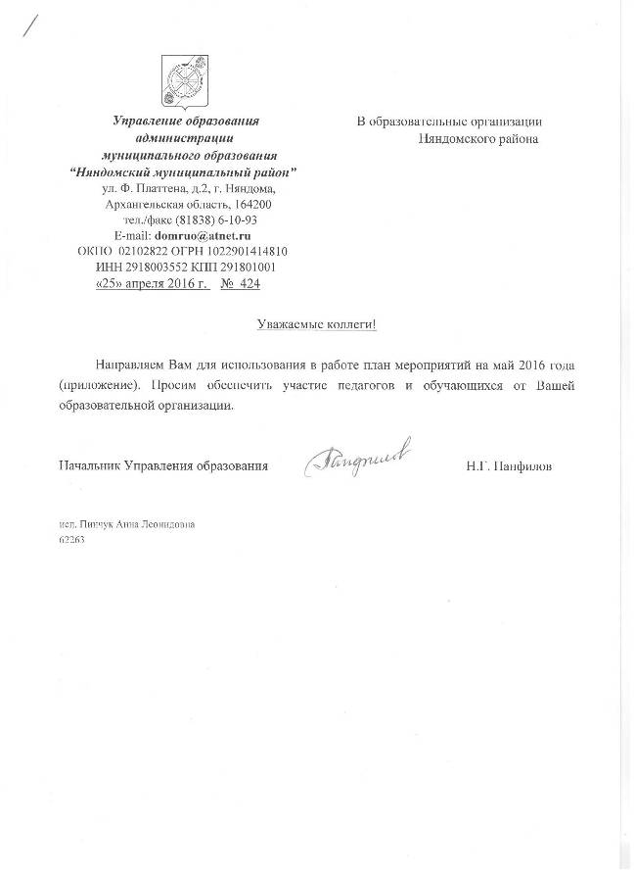

Приложение к
информационному письму
от 25.04.2016 года № 424
ПЛАН
районных мероприятий
май 2016 года

Дата | Мероприятие | Место проведения | Время проведения | Участники мероприятия | Ответственный за проведение
05.05.2016 | Майская эстафета | Общий сбор  Площадь Ленина | Начало в 18.00 | образовательные организации | Осипова Н.Л.
9.05.2016 | Участие в праздничном митинге, посвящённом  7 1 годовщине Победы. | Формирование колонны на  пл. Привокзальная | с 10.20 до 11.40 | образовательные организации | Осипова Н.Л.
13.05.2016 года | Районный конкурс «Мастер – золотые руки» | СОШ № 7 | Начало в 10.00 | обучающиеся 5-8 классов | Пинчук А.Л.  Бузак Л.Н.  Наумова И.Е.
13.05.2016 | районный конкурс –викторина «Радужка» | СОШ № 3 | Начало в 15.00 | обучающиеся 5-ых классов | Пинчук А.Л.  Тарасенко Т.И.  Вельможина Е.И.
19.05.2016 | Районный кросс в рамках «Муниципального этапа Президентских спортивных игр» | Городской парк  ДЮСШ | Начало в 15.00 часов | ОО | Осипова Н.Л.,  Добрецов А.В.,  Зубов А.С.
20.05.2016 | Последний звонок | ОО | по графику ОО | обучающиеся ОО | Чеченина Н.М.
26.05.2016 | ОГЭ в 9 классах по обществознанию, химии, информатике, литературе | СШ № 3,  СШ № 6, Шалакушская СШ, Мошинская СШ | с 10.00 до 14.00 | выпускники  9-ых классов | Чеченина Н.М.
27.05.2016 | ЕГЭ в 11 классах по географии и литературе | СШ № 7, Шалакушская СШ | с 10.00 до 14.00 | выпускники 11 классов | Яблунина О.В.  Чеченина Н.М.
28.05.2016 | ОГЭ в 9 классах по иностранному языку | Шалакушская СШ,  СШ № 3,  СШ № 6 | с 10.00 до 14.00 | выпускники  9-ых классов | Чеченина Н.М.
30.05.2016 | ЕГЭ в 11 классах по русскому языку | СШ № 7, Шалакушская СШ | с 10.00 до 14.00 | выпускники 11 классов | Яблунина О.В.  Чеченина Н.М.
31.05.2016 | ОГЭ в 9 классах по математике | СШ № 3,  СШ № 6, Шалакушская СШ, Мошинская СШ | с 10.00 до 14.00 | выпускники  9-ых классов | Чеченина Н.М.
30.05.2016-03.06.2016 | Учебные сборы с юношами 10-х классов,  в/с игра «Путь воина» | СШ № 3,  Мошинская СШ,  Шалакушская СШ  ОСП ОШ № 4 | С 9.00-15.00 | Юноши 10-х классов,  Команды учащихся 8-х классов | Осипова Н.Л.

Зав. отделом общего образовательных организаций О.В. Яблунина

исп.:
консультант Управления образования А.Л.Пинчук
62263

